Name : .........................................................
Exercise 1 : a. Entoure le nom des éléments que tu vois sur l’image. /5
- a black cab
- the queen
- a guard
- a phonebox
- a postbox
- a red bus
- fish and chips
- a hot dog
- a bobby
- a cup of tea
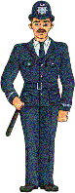
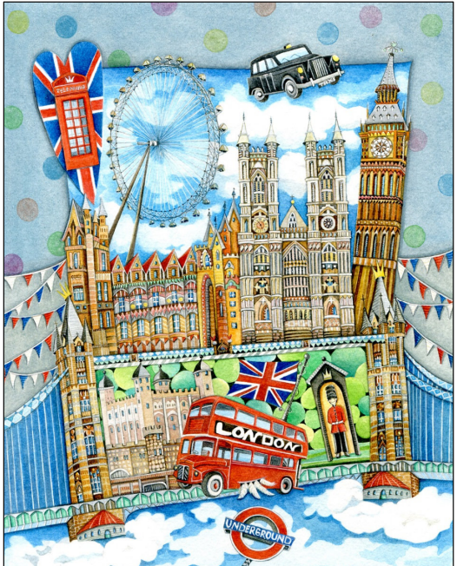
b. Ecris le nom d’au moins 2 monuments/attractions que tu peux voir sur l’image. /2
- .................................................................
- .................................................................

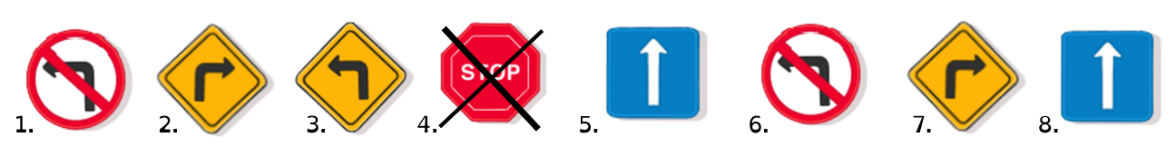
Exercise 2: Regarde la carte au tableau. Pour préparer ton ‘London City Tour’, rédige l’itinéraire pour te rendre de St Paul’s Cathredral à Regent’s Park. /8




Droite

Gauche
Start at St Paul's cathedral, on Fleet street.
- ……………………………………………….……………..
- but ……………………………………………….…………….. on Blackfriars Br.
- Next, ……………………………………………….……………..on High Holborn
- and ……………………………………………….……………...
- ……………………………………………….……………..on Oxford street.
- ……………………………………………….……………..on New Bond Street.
- ……………………………………………….……………..on Baker Street
- and ……………………………………………….……………... You will arrive at Regent's Park!

